**金属资源的利用与保护——学习任务单**

【学习目标】

1. 知道铁矿石中的铁可以被一氧化碳还原出来。
2. 了解金属的锈蚀与防护。
3. 学会利用控制变量的思想分析、设计对比实验

【任务一】回顾炼铁原理

阅读资料：

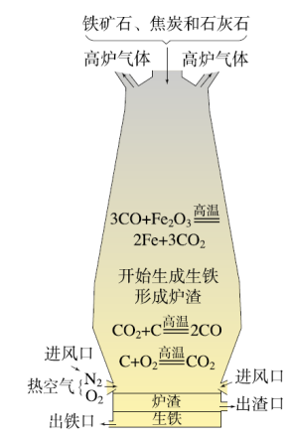工业炼铁是一个复杂的过程。它所用的设备叫高炉，使用的原料有铁矿石、石灰石和焦炭。在高炉内发生的反应主要分三部分，一部分是制备还原剂的过程，一部分是冶铁的主要原理，还有一部分是除去杂质，形成炉渣的过程。这样冶炼出的铁不纯，含有少量的杂质，因此被称为生铁。右图是炼铁高炉及炉内化学反应过程示意图，将原料铁矿石、焦炭和石灰石按一定比例分层加入高炉（炼铁炉）中，被热风炉加热过的大量富氧空气从进风口吹入高炉，使焦炭燃烧生成二氧化碳，二氧化碳再与上层炽热的焦炭反应还原成一氧化碳，一氧化碳与炉顶加入并不断下降的铁矿石发生反应，其中铁的氧化物逐步被还原成液态的铁，俗称铁水。被还原出来的液态铁积累到一定程度后，由炉底放出。炼铁时加入的石灰石起造渣作用，目的是使铁矿石中熔点很高的脉石（其主要成分是二氧化硅）与石灰石反应，生成浮于铁水之上的硅酸钙等，形成炉渣而与铁水分离。

问题1：工业炼铁的主要原理是什么？请写出该反应的化学方程式。

问题2：下图是在实验室中模拟工业炼铁的装置，在模拟工业炼铁的过程中发生了哪些化学反应？实验中会有哪些明显的实验现象？装置B、装置C的作用分别是什么？

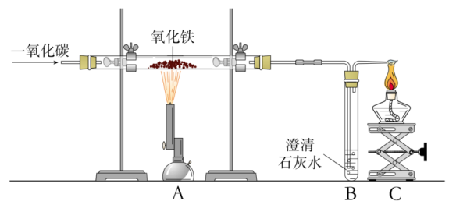

【任务二】分析现代炼铁的工艺流程

下图为现代的一种竖炉冶铁工艺流程，请根据流程图思考下列问题：



问题1：在还原反应室、燃烧室中分别发生了哪些反应？

问题2：燃烧室、催化反应室的作用分别是什么？

【任务三】回顾探究铁制品锈蚀的条件的实验

实验内容

|  |  |  |
| --- | --- | --- |
|  |  |  |
| 实验Ⅰ．在第1支试管中放入一根铁钉，加入少量蒸馏水使铁钉的一部分浸在水中。 | 实验Ⅱ．在第2支试管中放入一根铁钉，加入经煮沸并迅速冷却的蒸馏水浸没铁钉，再注入植物油，在水面上形成油层。 | 实验Ⅲ．在第3支试管中加入少量氯化钙（氯化钙可吸收空气中的水蒸气），放入一根铁钉，塞紧试管口。 |

问题1：请用“√”“×”列表的方法分析这个实验中的变量。

|  |  |  |  |
| --- | --- | --- | --- |
|  | 实验Ⅰ | 实验Ⅱ | 实验Ⅲ |
| 氧气 |  |  |  |
| 水 |  |  |  |

问题2：依据什么实验现象可以得出结论铁制品锈蚀需要氧气参与？依据什么实验现象可以得出结论铁制品锈蚀需要水参与？

问题3：防止铁制品锈蚀的原理是什么？防止铁制品锈蚀的常用方法有哪些？除去铁制品表面的铁锈的常用方法有哪些？

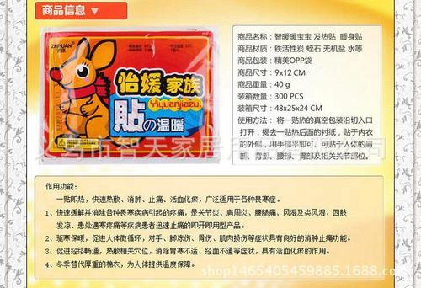【任务四】揭秘“暖贴”

[查阅资料] ① “暖贴”的发热材料主要有铁粉、活性炭、食盐、水等物质，蛭石是”暖贴”中的保温材料。

② 海洋中的船舶上的铁制品比在江河中的更易锈蚀；炒菜的铁锅如果没有及时清洗干净，很容易锈蚀；生铁比纯铁更易锈蚀。

[提出问题]发热材料中各主要物质起到了什么作用？

[猜想与假设]Ⅰ铁粉生锈，发生氧化反应，放出热量。

Ⅱ.活性炭的作用_________________。

III.食盐的作用____________________。

[设计实验方案验证猜想Ⅱ、 III]

供选择的药品及用量：铁粉（1 g）、活性炭粉（0.2 g）、氯化钠（0.1 g）、水（5 g）。

|  |
| --- |
|  |